Лабораторна робота N 1

Програмування векторних і матричних операцій

Мета роботи : Навчитися програмувати векторні і матричні операції та створити бібліотеку процедур і функцій, що реалізують ці операції, для подальшого використання у наступних лабораторних роботах.
Завдання :
- Розробити процедури чи функції, що реалізують наступні операції:
- добуток вектора і скаляра;
- сума двох векторів;
- скалярний добуток векторів;
- модуль вектора
- транспонування матриці;
- добуток матриці і скаляра;
- добуток матриці і вектора;
- сума двох матриць;
- добуток двох матриць;

- Розробити програму, яка дозволяє вводити значення заданих векторів і матриць, та виконати тестування цих процедур і функцій.

Короткі теоретичні відомості

Алгебраїчний n–вимірний вектор визначається n дійсними упорядкованими за номером значеннями - 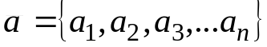
добуток вектора 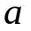 і скаляра 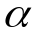 : 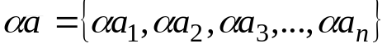
сума двох векторів :
скалярний добуток векторів : 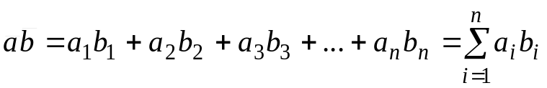.
Матриця розміром 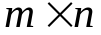 визначається значеннями елементів, впорядкованими по рядках і стовпцях :
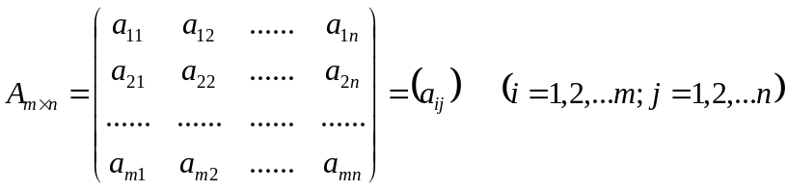 .
Транспонування матриці (рядки і стовпці “міняються місцями”):
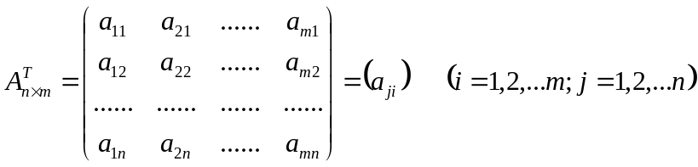
Добуток матриці і скаляра : 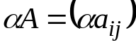;
добуток матриці та вектора визначений, якщо число компонентів вектора дорівнює довжині рядка матриці, і є вектором : 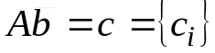, де 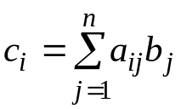, 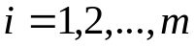 ;
сума двох матриць визначений, якщо вони мають однакові розміри, і є матрицею з такими ж розмірами : 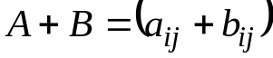 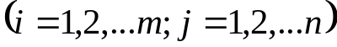;
добуток двох матриць визначений, якщо число стовпців першої матриці дорівнює числу рядків другої, і є матрицею, число рядків якої як у першої, а стовпців – у другої матриці : 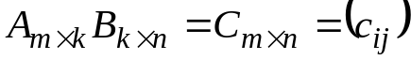 ,
де 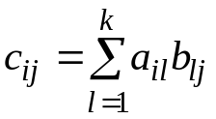 .

Методичні вказівки і вимоги до виконання роботи

Процедури та функції, що реалізують операції, повинні бути запрограмовані таким чином, щоб вони були універсальними, тобто:
  - кожна з них реалізовувала тільки одну окрему операцію;
  - давали змогу виконувати операції з різними операндами різних розмірів.

За результатами роботи оформити звіт, який повинен містити наступні розділи:
  - назву роботи;
  - мету;
  - завдання;
  - тексти розроблених процедур та функцій з поясненнями їх параметрів і методу звертання;
  - текст програми для тестування;
  - результати з відповідними поясненнями.

Звіт з роботи подається викладачу на перевірку. Якщо робота виконана з помилками, чи оформлення звіту не відповідає вимогам, він повертається для переробки. Умовою для зарахування роботи є наявність вірного звіту і спроможність студента відповісти на запитання з виконаної роботи.

